ΘΗΣΕΑΣ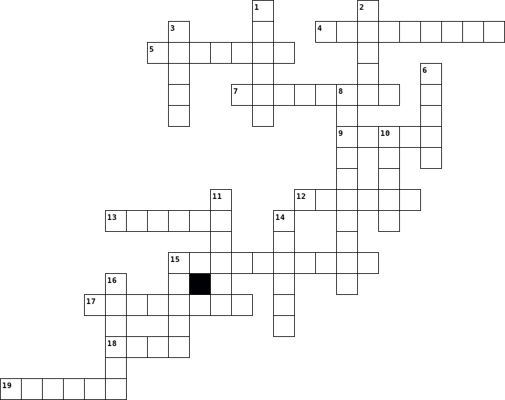

   | ΟΡΙΖΟΝΤΙΑ
  4. | Αυτός έσπρωξε το Θησέα σ΄έναν γκρεμό.
  5. | Ο Θησέας ερωτεύτηκε την ............
  7. | Ο αρχιτέκτονας που έφτιαξε το παλάτι του Μίνωα.
  9. | Ο Αιγέας έκρυψε το σπαθί και τα σανδάλια του κάτω από έναν..
  12. | Ο Θησέας παντρεύτηκε τη ..............
  13. | Έτσι ονομάστηκε το πέλαγος που έπεσε ο Αιγέας.
  15. | Τέρας με κεφάλι ταύρου και σώμα ανθρώπινο.
  17. | Αυτός ο θεός έκλεψε την Αριάδνη στη Νάξο.
  18. | Τόσους νέους έτρωγε ο Μινώταυρος.
  19. | Γιος του Δαίδαλου.
   | ΚΑΘΕΤΑ
  1. | Βασιλιάς της Κρήτης.
  2. | Εκεί έζησε την υπόλοιπη ζωή του ο Θησέας.
  3. | Ο Θησέας πήγε στην ..... να σκοτώσει το Μινώταυρο.
  6. | Ο .......... της Αριάδνης.
  8. | Εκεί ζούσε ο Μινώταυρος.
  10. | Η μητέρα του Θησέα.
  11. | Από εκεί παρακολουθούσε ο Αιγέας το πλοίο.
  14. | Έτσι ονομάστηκε το πέλαγος που έπεσε ο Ίκαρος.
  15. | Ο Θησέας ξέχασε τα ............. πανιά.
  16. | Ο πατέρας του Θησέα.

